理工二居委举办“飞雪春桃绒花赞”古风发簪制作活动

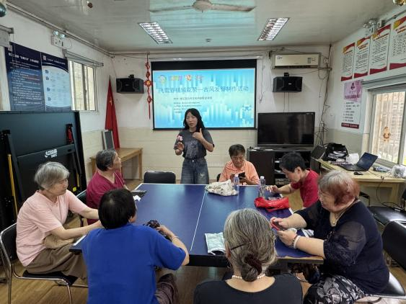为寻觅一份源自东方的典雅沉静，感受指尖流淌的传统之美，7月17日，理工二居委在居委活动室举办了一场主题为“飞雪春桃绒花赞”的古风发簪DIY活动，吸引了热爱传统文化和手工制作的居民热情参与。

活动正式开始后，指导老师为大家揭开了古法绒花发簪制作的神秘面纱。从绒条的分捻、捻枝的打制，到花型的盘绕、缠丝的稳固，老师一一细致讲解并演示。只见在老师灵巧的指尖翻飞中，绒线被赋予了生命，一朵朵小巧精致的“飞雪”与“春桃”悄然诞生，其巧夺天工的技艺令在场的参与者们叹为观止，聚精会神。

在老师的指导下，居民们化身巧匠，全情投入。大家互相探讨配色方案，交流制作技巧，细心地盘绕、缠绕、组合。每当遇到瓶颈，或是老师适时指点迷津，或是邻座伙伴热心相助，活动室内充盈着温暖的互助氛围和专注的匠心气息。

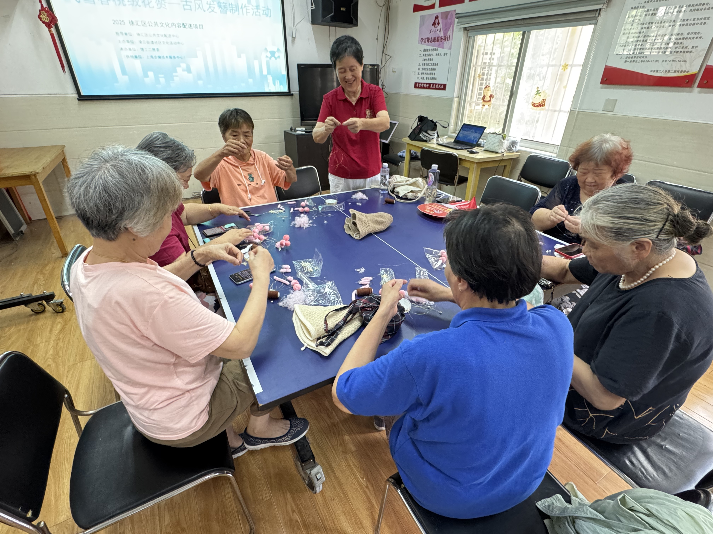随着时间流淌，一件件充满东方古典气韵的绒花古风发簪在居民们的巧手中逐渐成型、绽放。有清雅脱俗的“飞雪”点翠，有娇艳欲滴的“春桃”迎春，风格各异，独具匠心。

古风发簪制作”活动，不仅为社区居民提供了一隅放松身心、感受慢生活的文化空间，更为关键的是，它以亲手体验的方式，让蕴含千年智慧与审美的传统绒花技艺在当代得以鲜活传承。通过指间的创造，居民们更深刻地体悟到了东方手工艺术那份含蓄、细腻、追求自然美与人文韵味的永恒魅力，在合作与分享中，邻里之情也得到了升温。活动结束后，大家意犹未尽，纷纷表示期待社区能持续举办此类富有文化底蕴的手工活动，让更多人得以接触、了解并深深爱上这璀璨的中国传统工艺之美。

理工二居委  
2025年7月17日